- 態度題(3分/題)：請填入正確代號和適當替代的語句(負向才需要)
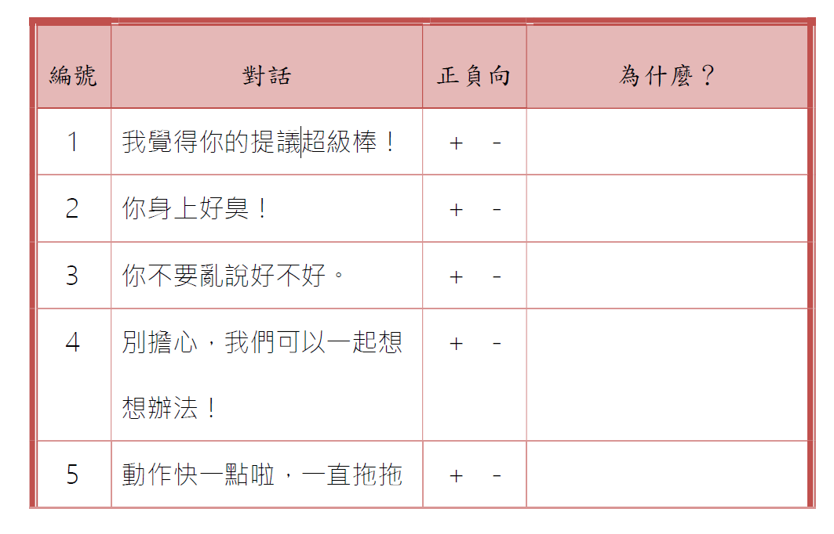
適當的替代語句

二問題解決(5分/題)：
- 老師請我到辦公室找組長借音源線，但她不在座位上，我應該…
- 在原地等她回來。
(2)翻翻看她抽屜或桌上有沒有。
(3)先回來報告老師。

- 老師請我到圖書館還書，我卻找不到還書箱，我應該…
(1)問附近的老師或同學。
(2)直接放在圖書館的櫃檯就可以了。
(3)先回來報告老師。

- 我想補交國文老師的作業，但找不到她，我應該…
(1)請小老師交給她。
(2)放在她桌上，並留下紙條。
(3)下次上課遇到她再當面交給她。

- 想買午餐卻發現身上忘了帶錢，我應該…
(1)先和同學借錢。
(2)餓一餐不會怎樣。
(3)看看同學有沒有多買，請他分一點給我吃。
(4)先和老師借錢。

- 和同學玩不小心撞到頭受傷流血了，我應該…
(1)長大了，一點小傷不算甚麼。
(2) 趕快去健康中心擦藥。
(3) 回家再擦藥。
- 你是數學小老師，老師說星期三要收齊數學作業，但有三個人一直沒繳交，你應該…
(1)威脅並大罵不交的同學。
(2)等全部收齊才可以繳給老師才是負責的行為。
(3)準時給數學老師，並用小紙條登記缺交的人。

- 英文課上課前發現忘了帶英文課本，我應該…
(1)在上課前當面和老師說一聲。
(2)等等和同學一起看就好了。
(3)準時給數學老師，並用小紙條登記缺交的人。

- 在職場超過用餐時間都沒有人提醒我用餐，我應該…
(1)主管沒有指令我就應該繼續工作。
(2)自己默默走去用餐不要打擾別人。
(3)傳訊息問班導。

- 隔壁班的男生嗆我，還動手推我，我真的忍無可忍了，應該..
(1) 告訴他們班導師或教官。
(2)不理他就好了，被打一兩下不會怎樣。
(3) 不回手就不像男人，打回去他才不會再弄我。

- 昨天和好友吵架心情真的很差，一點都不想來上課，也不想見到她，我應該..
(1)傳簡訊給導師說找藉口說身體不舒服想請假。
(2) 先來學校做其他的事，其他的事再說吧。
(3)我想先翹家冷靜幾天，等心情好了再面對。
  - 便條紙(5分/題)
1.請假：身體不舒服想回家，請職場哥哥轉交店長 2.借據：想買午餐,沒帶錢想和老師借50元(會還)

